乌当区人民政府关于《贵阳市中心城区控制性详细规划（细则）—乌当组团顺海单元WD-03-02-01地块规划方案》的公示

依据《贵阳市城市总体规划（2011-2020年）》（2017年修订）、《贵阳市中心城区控制性详细规划（总则）——乌当组团》等上位规划，乌当区人民政府组织编制完成《贵阳市中心城区控制性详细规划（细则）—乌当组团顺海单元WD-03-02-01地块规划方案》，根据《中华人民共和国城乡规划法》《贵阳市控制性详细规划管理办法》等相关法律法规和规章要求，现将规划方案主要内容予以公告，广泛征求社会意见。
公告时间：自公告之日起10工作日。
联 系 人：瞿永祝（13985576187）
李蕊伊（13511962327）
传 真：85829384（传真）
电子邮箱：1325442033@qq.com

乌当区人民政府
2022年10月11日

第一章 导则解读
第一条 地块边界
规划边界北以北部自然山体为界，西依水东路，南接云岩区未来方舟；地块用地面积123.53公顷。
第二条 道路交通
道路体系为：
主干道：航天路；
支路：规划支路。
第三条 规划重要设施
根据顺海单元导则，地块规划重要设施如下：
公共服务设施：社会停车场1处；
1、城市绿线规划
地块城市绿线包括：
航天路防护绿地：用地面积共0.07公顷，以实线控制。
第五条 地块容量
地块用地面积0.19公顷，建设容量控制在0.29万㎡，综合容积率为1.52，规划人口0人。
地块容量控制指标一览表
地块编号 | 总用地  面积（ha） | 规划指标
地块编号 | 总用地  面积（ha） | 建设用地  （公顷） | 建设容量  （万㎡） | 人口规模  （人） | 综合  容积率 | 建筑高度  （米）
WD-03-02-01 | 0.19 | 0.19 | 0.29 | 0 | 1.52 | 24

第二章 规划细则
第六条 土地使用规划
地块总用地面积为0.19公顷，建设用地面积0.19公顷。
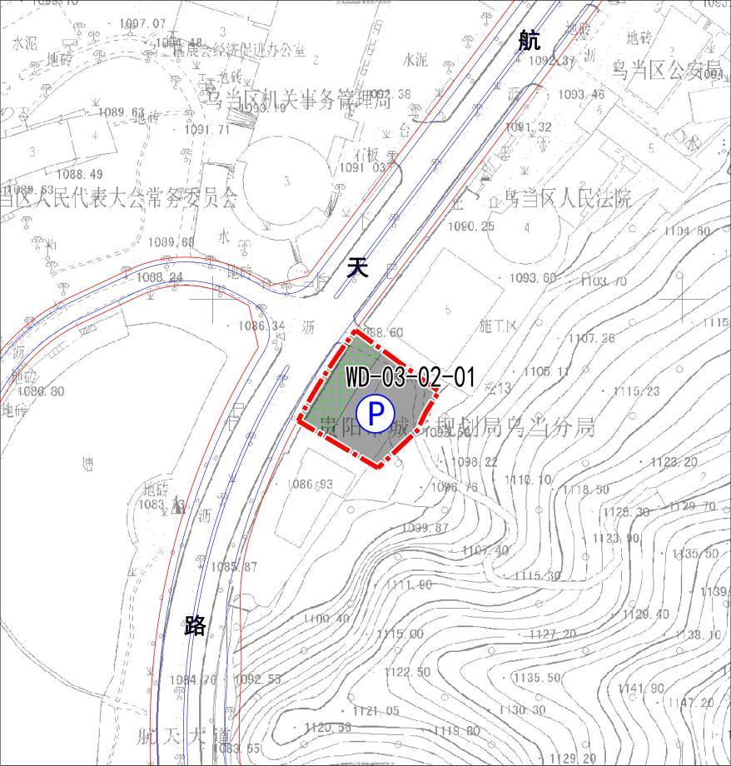

第七条 开发控制
规划总建筑量0.10万平方米，其中居住建筑总量0.29万平方米0，居住人口0人。
地块  编号 | 用地  面积  （公顷） | 建设  用地  面积  （公顷） | 总  建筑量  （万平方米） | 居住  建筑  总量  （万平方米） | 居住  人口  （人）
WD-03-02-01 | 0.19 | 0.19 | 0.29 | 0 | 0

第八条 地块细则
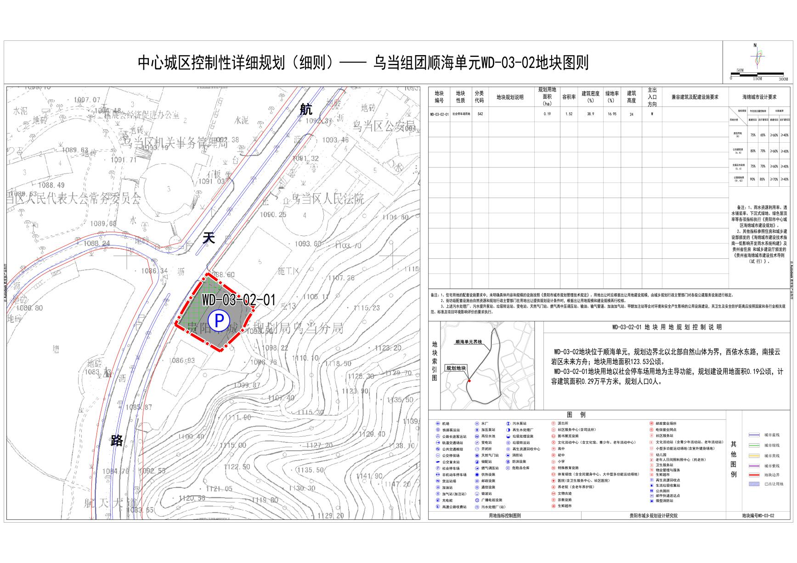
本次地块细则图则如下：

